Итоговый этап Всероссийского по профессиональному мастерству

Машинное обучение и большие данные

Руководство пользователя

Выполнила:

Никифорова Карина

Саранск − 2024

Оглавление

Описание графического интерфейса 3

Описание возможностей для пользователя 4

# Описание графического интерфейса

Главное окно

Главное окно содержит меню, в котором можно выбрать раздел прогноз заражений или справку. В основной части отображается форма для ввода входных данных. Она содержит в себе поля: страна (текстовое поле), период от (календарь), период до(календарь), уровень опасности(выпадающий список). Ниже формы видна кнопка «Отобразить» для вывода прогнозов на основе входных данных.

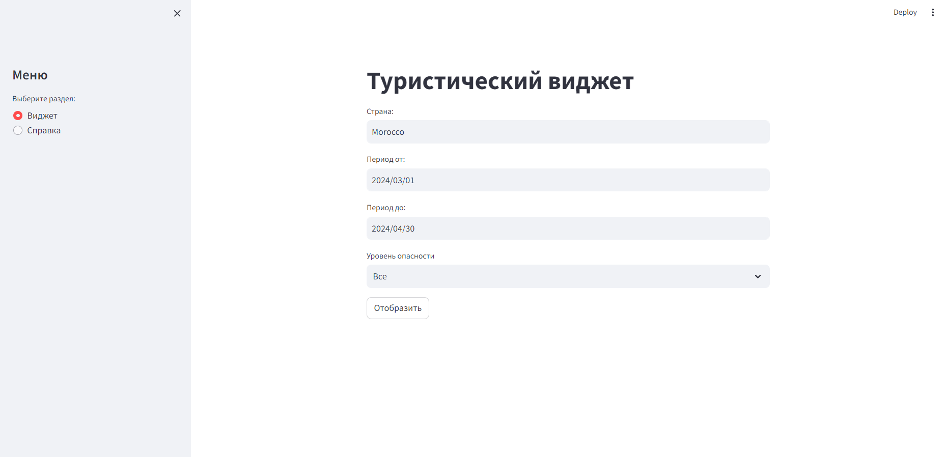

Справка приложения

В разделе «Справка» содержится информация об имеющихся функциях данного приложения.

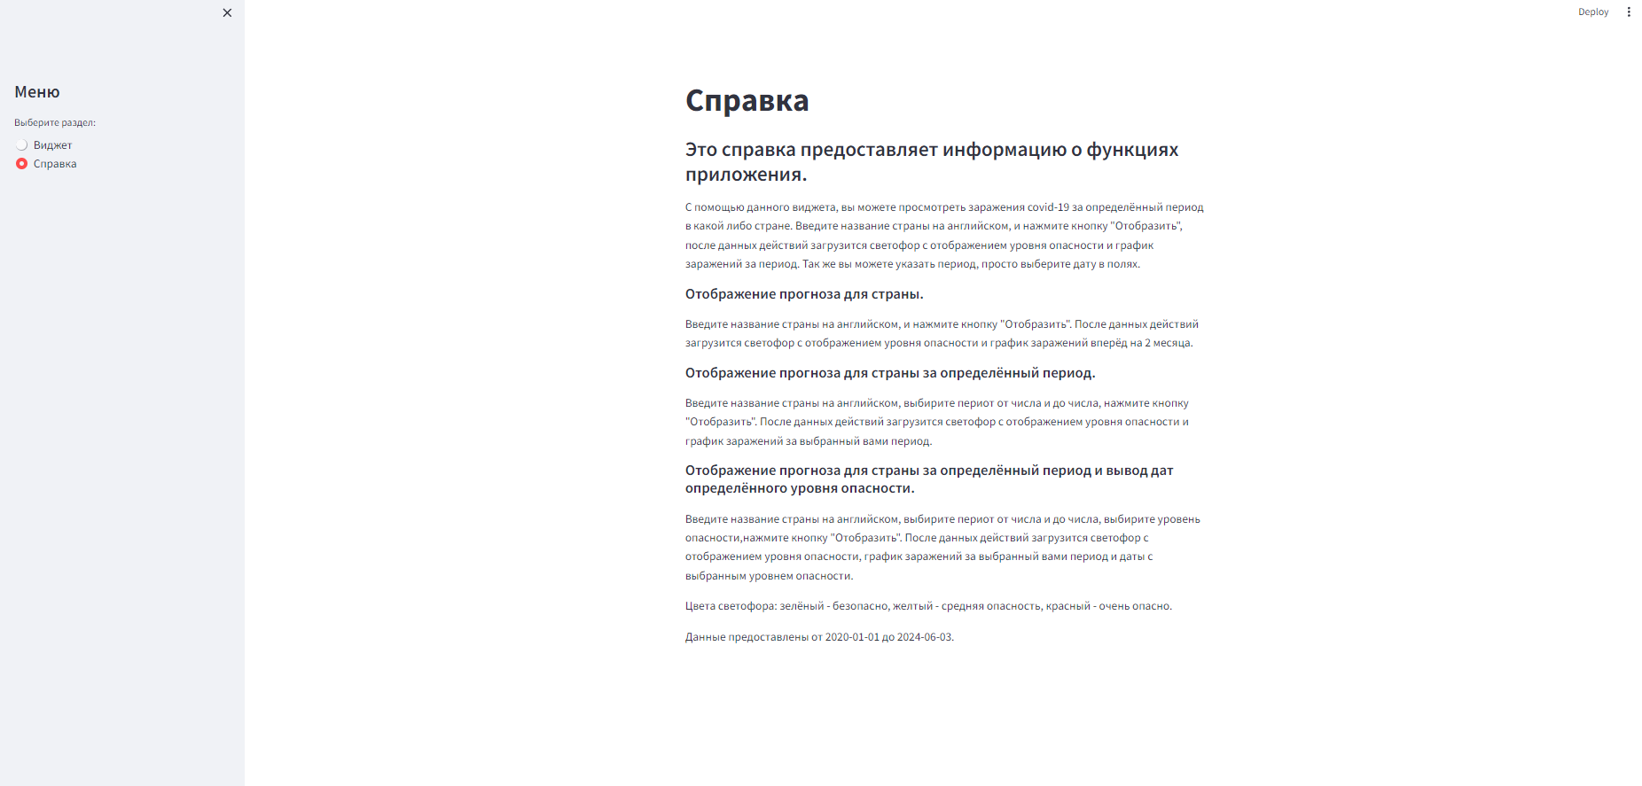

# Описание возможностей для пользователя

Пользователь имеет несколько вариантов предсказания данных:

1. Пользователь вводит название страны, нажимает кнопку «Отобразить»:

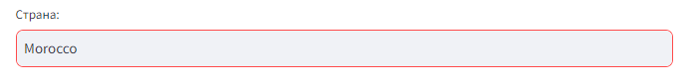

На выходе отображаются следующие данные:

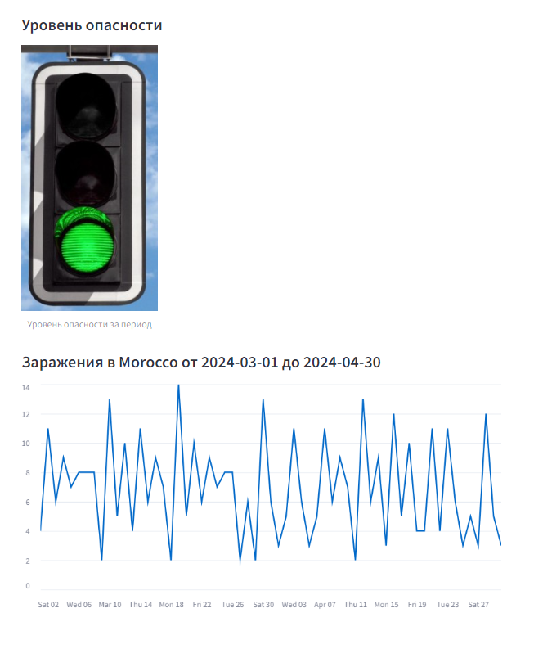

1. Пользователь вводит название страны и выбирает период, нажимает кнопку «Отобразить»:

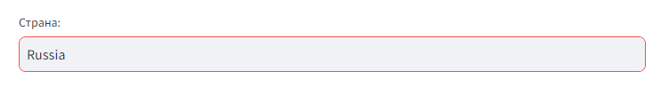 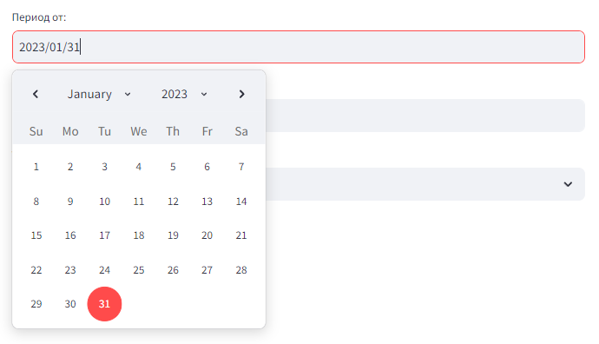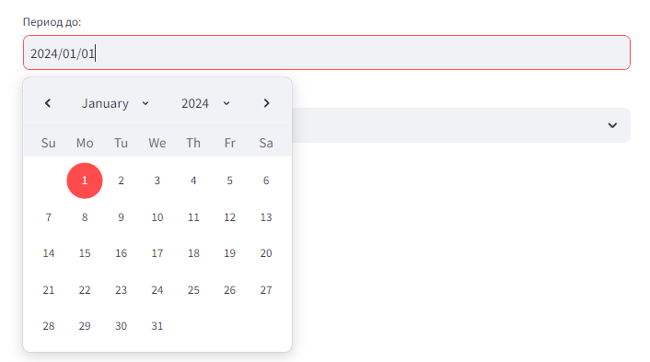

На выходе отображаются следующие данные:

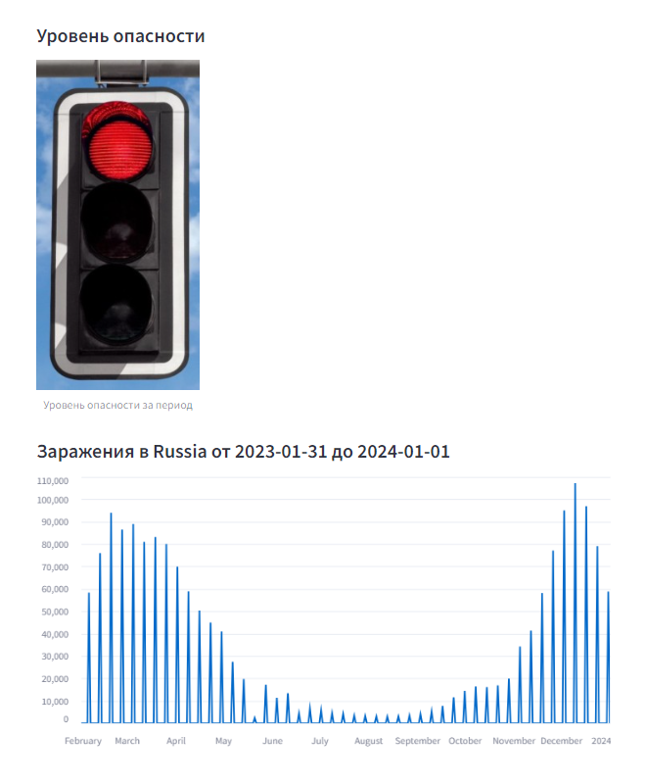

1. Пользователь вводит название страны, выбирает период и уровень кластера, нажимает кнопку «Отобразить»: 

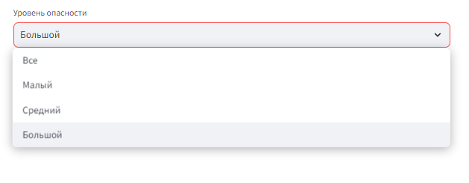

На выходе отображаются следующие данные:

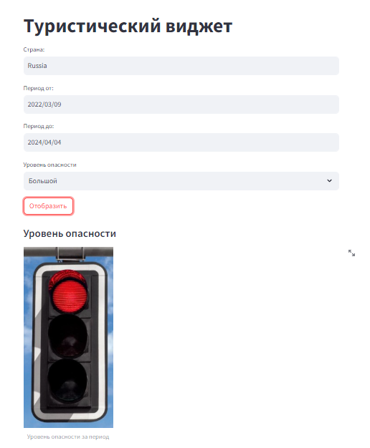 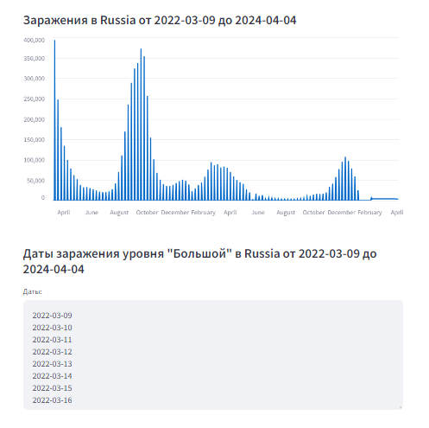

1. Пользователь выбирает раздел «Справка»:

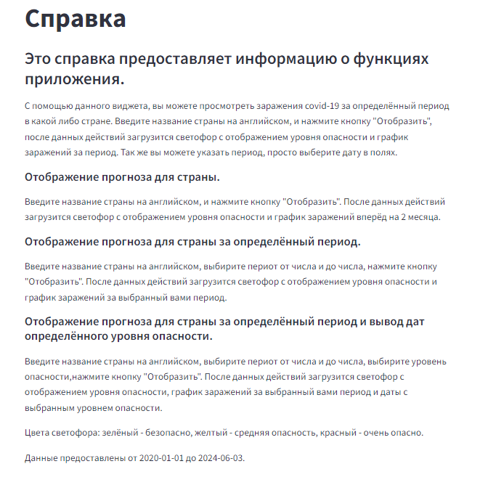

Возможные ошибки

Пользователь может столкнуться с ошибкой неправильно набратой страны:

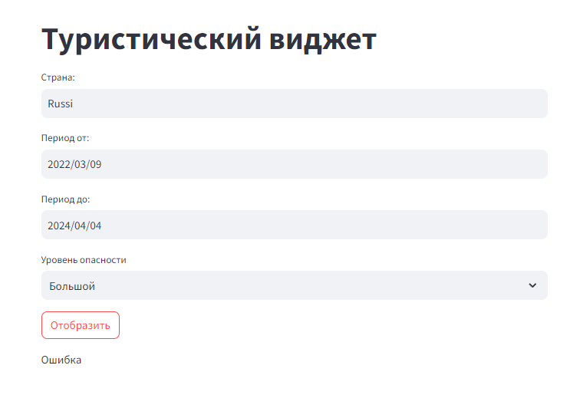

Пользователь может столкнуться с ошибкой неправильно выбратого периода:

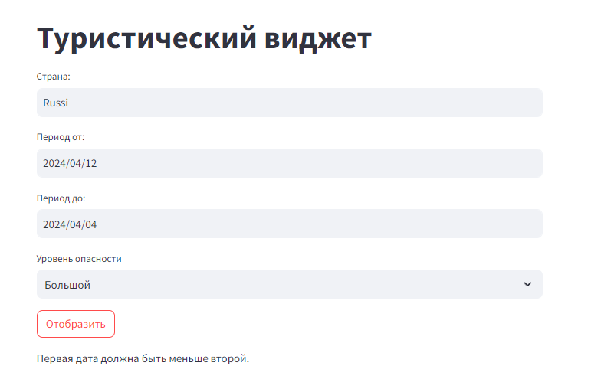

Для чего и что сделать